Інструктивно-методичні

матеріали до виконання

лабораторних робіт

**Укладач:** **Тетяна МАКАРЕНКО**, викладач вищої категорії, викладач-методист, з хімії, біології і екології ВСП « Полтавського політехнічного фахового коледжу НТУ «ХПІ»

Розглянуто та схвалено цикловою комісією природничих дисциплін

відокремленого підрозділу Полтавського політехнічного фахового коледжу НТУ “ХПІ”

Протокол № 1 від 30 серпня 2021 року

Голова ЦК: _______________ Тетяна МАКАРЕНКО

Робочий зошит містить лабораторні роботи передбачені чинною інтегрованою програмою дисципліни «Природничі науки»(Біологія і екологія) авторського колективу під керівництвом Ільченко В. Р. Класичну структуру пропонованих робіт доповнюють ілюстрації, правила безпечної роботи та теоретичні відомості. Дана методична розробка призначена для здобувачів для здобувачів фахової передвищої освіти 1 курсу таких спеціальностей:

121 «Інженерія програмного забезпечення»

123 «Комп’ютерна інженерія»

133 «Галузеве машинобудування»

141 «Електроенергетика, електротехніка та електромеханіка»

спеціалізація (освітня програма)

«Розробка програмного забезпечення»

«Обслуговування комп’ютерних систем і мереж»

«Технологія обробки матеріалів на верстатах і автоматичних лініях»

«Монтаж і експлуатація електроустаткування підприємств і цивільних споруд»

«Монтаж і експлуатація електротехнічних

і світлотехнічних установок»



**Передмова**

У навчальній практиці поширені різноманітні методи й засоби навчання, що сприяють активізації творчої пізнавальної діяльності студентів. У першу чергу, заслуговують на увагу інтерактивні методи навчання, які допомагають розвиткові умінь набувати знання, систематизувати їх, використовувати на практиці. Як свідчить практика, найефективнішим методом залучення здобувачів освіти до занять біології і екології є проведення біологічних експериментів, дослідів, робота їх з природними об'єктами. Важливою складовою навчання біології і екології, формування практичних умінь і навичок є виконання лабораторних робіт. Даний робочий зошит містить 10 годин лабораторних робіт передбачених чинною програмою дисципліни « Природничі науки» біолого-екологічний модуль. Лабораторне заняття, як форма навчання для вироблення вмінь і навичок має більшу продуктивність, ніж урок формування вмінь і навичок. На цьому занятті відсутня тверда регламентація навчальної діяльності , дається великий простір для прояву їхньої ініціативи і винахідливості. Завдяки цьому вони виконують великий обсяг завдань, велику кількість тренувальних дій. Лабораторне заняття - це вид навчального заняття, під час якого здобувачі освіти під керівництвом викладача особисто проводять досліди з метою практичного підтвердження окремих теоретичних положень конкретної навчальної дисципліни, набувають практичних навичок у роботі з лабораторним обладнанням, обчислювальною технікою, вимірювальними пристроями, оволодівають методикою експериментальних досліджень у конкретній галузі знань. Структура даних лабораторних робіт являє собою єдність таких складників: 1) актуалізація знань і корекція опорних уявлень; 2) мотивація навчальної діяльності; 3) усвідомлення змісту; 4) самостійне виконання роботи; 5) узагальнення і систематизація результатів; 6) підбиття підсумків

***Цей зошит допоможе вам:***

* швидко і якісно виконати роботу
* зробити необхідні висновки
* отримати нові знання і навички

***Навчить вас:***

* формулювати мету будь-якої роботи
* добирати необхідне обладнання та мікропрепарати для її виконання
* визначати послідовність виконання роботи

*Зміст*

1.Інструкція з охорони праці для лабораторних робіт.

2.Правила роботи з мікроскопом.

3.Лабораторна робота №1.

***Будова клітин прокаріотичних і еукаріотичних організмів.***

4.Лабораторна робота №2.

***Будова хромосом. Мітотичний поділ клітин.***

5.Лабораторна робота №3.

***Будова тканин тваринного і рослинного організму.***

6.Лабораторна робота №4.

***Будова статевих клітин. Форми нестатевого розмноження організмів***

7.Лабораторна робота №5.

***Вивчення мінливості у рослин, побудова варіаційного ряду, варіаційної кривої.***

***Інструкція з охорони праці для лабораторних робіт***

1. **Загальні положення** 
   1. До лабораторної роботи допускаються здобувачі освіти, які пройшли медичний огляд, спеціальне навчання, інструктажі з охорони праці, про безпечні методи роботи.
   2. Інструкцію розроблено на основі державного нормативного акту про охорону праці « Правил безпеки під час проведення навчально-виховного процесу в кабінетах біології загальноосвітніх навчальних закладів » затвердженого наказом Держнагляд охорони праці України від 16. 11. 19р. №220 ДН АОП.
   3. Виконання даної інструкції є обов’язковим для всіх осіб, які проводять лабораторну роботу з біології і екології.
   4. Сумлінно дотримуйтесь правил особистої гігієни і санітарних норм на місці проведення заняття.
   5. Дозволяється проводити експерименти, тільки передбачені інструкцією лабораторної роботи.
2. **Вимоги безпеки перед початком роботи.**
   1. Ознайомитись з описом роботи і продумати хід її виконання.
   2. Отримавши завдання від викладача, перевірити справність мікроскопу, предметних скелець, цілісність мікропрепаратів.
   3. Починайте виконувати завдання тільки з дозволу викладача.
3. **Вимоги безпеки під час роботи.**
   1. Виконувати роботу лише під наглядом викладача, і лише ту яку він доручив.
   2. Забороняється усунення виявлених дефектів що з’явилися, під час лабораторної роботи і потрібно доповісти викладачеві.
   3. При користуванні лезом, для безпечної бритви, препарувальною голкою, ніколи не спрямовуйте колючі або різальні частини на себе, на інших, щоб уникнути поранень.
   4. Обережно поводьтеся з покрівельними скельцями, мікропрепаратами.
   5. Забороняється переходити з одного робочого місця на друге без дозволу викладача
   6. За столом під час роботи не крутитися, щоб випадково не зачепити мікроскоп, мікропрепарати.
4. **Вимоги безпеки після закінчення роботи.**

4.1.Приберіть робоче місці і повідомте про закінчення.

4.2.Складіть фіксовані мікропрепарати в коробочку, а приготовлені і вже використанні – черговим в групі , щоб вони могли їх очистити.

4.3.Налаштувати мікроскоп до такого стану, яким він був до початку роботи.

4.4.Повідомте викладача про закінчення роботи.

4.5.Не виходьте з кабінету без дозволу викладача

**5.Вимоги безпеки в екстремальних ситуаціях.**

5.1.В усіх випадках виконувати вказівки викладача по усуненню небезпечного стану.

5.2.При виникненні пожежі не панікувати.

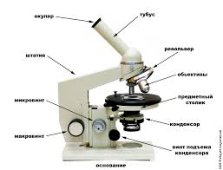

***Правила роботи з мікроскопом***

1. Мікроскоп зберігають захищеним від вологи, пилу та світла. При перенесенні мікроскоп беруть правою рукою за колонку штатива, а лівою підтримують знизу.

2. Окуляр, об’єктив, дзеркало протріть серветкою. Поставте мікроскоп перед собою ближче до лівого плеча. Праворуч від мікроскопа покладіть альбом.

3. Вивчення будь-якого об’єкта починають з малого збільшення. Поставте в робоче положення об’єктив малого збільшення (х8). Для цього повертайте револьвер, поки потрібний об’єктив не займе центроване положення (над отвором предметного столика), про що буде свідчити легке клацання спеціального пристрою револьвера.

4. Підніміть за допомогою макрогвинта об’єктив над предметним столиком на висоту 0,5 см. Відкрийте діафрагму і підніміть конденсор.

5. Дивлячись в окуляр**(**лівимоком), поверніть дзеркало в напрямку до джерела світла, поки поле зору не буде освітлено яскраво і рівномірно.

6. Покладіть на предметний столик препарат з перехрещених волосин накривним скельцем догори, щоб об’єкт знаходився в центрі отвору предметного столика.

7. Потім під контролем зору повільно опустіть тубус за допомогою макрометричного гвинта, щоб об’єктив знаходився на відстані біля 2 мм від препарату.

8. Дивіться в окуляр і одночасно повільно піднімайте тубус за допомогою макрогвинта, поки в полі зору не з’явиться зображення об’єкта.**Запам’ятайте, що фокусна відстань для об’єктива малого збільшення дорівнює приблизно 0,5см.**

9. Щоб перейти до розглядання об’єкта при великому збільшенні мікроскопа, необхідно відцентрувати препарат, тобто помістити точку перехрещення волосин точно в центр поля зору. Для цього, дивлячись в окуляр, пересувайте препарат руками, поки він не займе необхідне положення. Якщо об’єкт не буде відцентрований, то при великому збільшенні точка перехрещення волосин залишиться поза полем зору.

10. Поворотом револьвера за годинниковою стрілкою переведіть в робоче положення об’єктив великого збільшення (х40). Опустіть тубус під контролем ока (дивіться, як опускається тубус, не в окуляр, а збоку) майже до препарату. **Запам’ятайте, що фокусна відстань дляоб’єктива великого збільшення дорівнює приблизно 1 мм!**

11. Дивлячись в окуляр,**повільно** (!) піднімайте тубус, поки в полі зору не з’явиться зображення. Застосовуючи мікрометричний гвинт, потрібно одержати контрастне зображення волосин. Мікрометричний гвинт можна повертати не більше, як на півоберта. Якщо не видно зображення волосин під великим збільшенням, це означає, що препарат був не відцентрований або пропущена фокусна відстань. У цьому випадку перейдіть знову до малого збільшення і виконайте пункти 9-11.

12. При малюванні препарата дивіться в окуляр лівим оком, а в альбом – правим.

Лабораторна робота №1

**1.Тема: Будова клітин прокаріот і еукаріот.**

**2.Мета:** знайомство з різноманітністю та будовою еукаріотичних та прокаріотичних клітин, закріплення знань.

**3.Забезпечення заняття**: мікроскоп, мікропрепарати, клітини, малюнки підручника, таблиці, роздавальний матеріал (малюнки рослинної та тваринної клітини).

**4.Теоретичні відомості**:

*Прокаріоти___________________________________________________________________________________________________________________________________________________________________________________________________________*

*Еукаріоти____________________________________________________________________________________________________________________________________________________________________________________________________________*

*Цитоскелет_*____________________________________________________________

*Цитоплазма____________________________________________________________________________________________________________________________________*

**5**. **Порядок виконання роботи**:

**5.1. Знайомимось з різноманітністю еукаріотичних клітин.**

5.1.1.Розглядаємо мікропрепарат будови еукаріотичної клітини,наприклад різних типів одношарового або багатошарового епітелію. Порівнюємо з малюнком підручника. Замальовуємо. Знаходимо ядро і позначаємо на власному малюнку :

1-ядро;

2-цитоплазма.

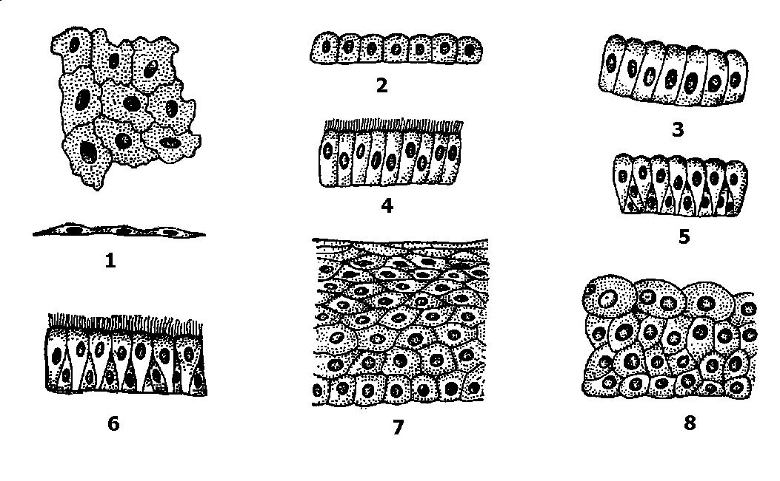

**5.2. Закріплюємо знання про будову еукаріотичних клітин: рослинної та тваринної.**

5.2.1. Розглядаємо мікропрепарат будови клітини рослин під мікроскопом.. Замальовуємо, порівнюючи її з малюнком підручника.

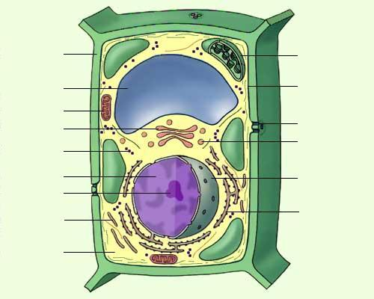

Позначаємо на власному малюнку:

1-цитоплазма 4-ядро 7-мітохондрії 10-хлоропласти

2-ЕР(гладенький) 5-рибосоми 8 -вакуоля

3-ядерце 6-апарат Гольджі 9-клітинна стінка

5.2.2. Розглядаємо малюнок будови клітини тварин. Замальовуємо,

порівнюючи її з малюнком підручника.

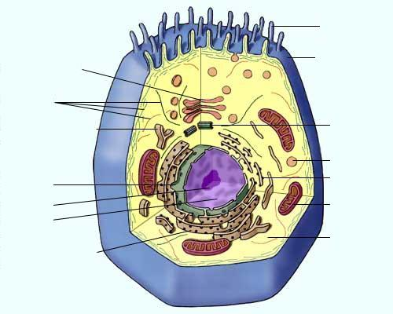

Позначаємо на власному малюнку:

1-ЕР(зернистий) 5-ЕР(гладенький) 9-плазматична мембрана

2-ядро 6-цитоскелет 10-центріолі

3-ядерце 7-апарат Гольджі 11-лізосоми

4-ядерна оболонка 8-мікроворсинки 12-мітохондрії

5.2.3. Складаємо висновок про схожість і відмінність тваринної та рослинної клітини у вигляді таблиці:

|  |  |  |
| --- | --- | --- |
| Структурні елементи | Рослинна клітина | Тваринна клітина |
| 1. Клітинна стінка |  |  |
| 2. Пластиди |  |  |
| 3. Мітохондрії |  |  |
| 4. Комплекс Гольджі |  |  |
| 5.Клітинний центр |  |  |
| 6. Вакуолі |  |  |

**5.3. Закріплюємо знання про будову і поширеність прокаріотичних та еукаріотичних клітин.**

5.3.1. Розглядаємо малюнок будови клітини синьо-зеленої водорості в підручнику і під мікроскопом. Замальовуємо і підписуємо:

Позначаємо:

1-цитоплазма

2-нуклеоїд

3-зовнішня мембрана

4-джгутик

5-стінка клітини

6-капсулу

7- рибосоми

8-пілі

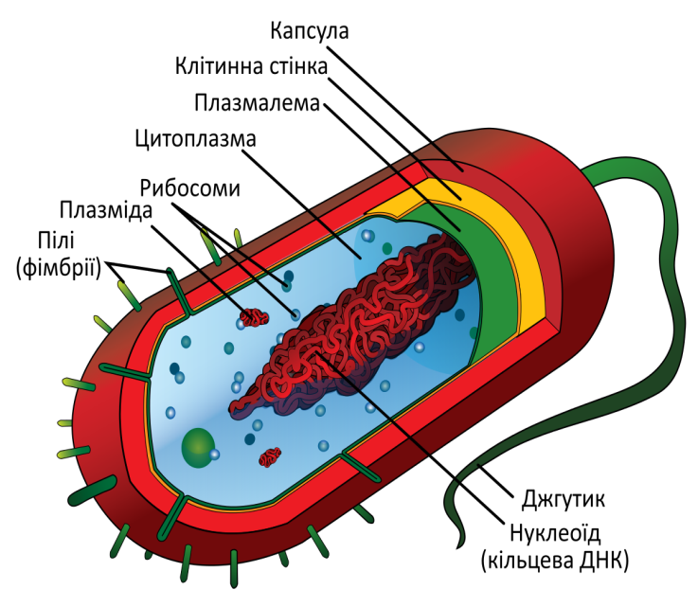

**Висновки:**

1.Схожість еукаріотичної та прокаріотичної клітини:

_____________________________________________________________________________________________________________________________________________________________________________________________________________________

2.Відмінність:_________________________________________________________________________________________________________________________________________________________________________________________________________

**6.Контрольні запитання:**

6.1. Про що свідчить подібність у будові клітин різних організмів?

**______________________________________________________________________________________________________________________________________________**

**_______________________________________________________________________**

Оцінка:

Лабораторна робота №2



**1.Тема: Будова хромосом. Мітотичний поділ клітин.**

**2.Мета:** знайомство з будовою хромосом під мікроскопом на прикладі клітин цибулі; закріплення знань про їх функцію і будову в клітині, на прикладі мітозу переконатися в універсальній здатності клітин зберігати сталість числа хромосом.

**3.Забезпечення заняття**: мікроскоп, мікропрепарат клітини цибулі під час мітозу, малюнки підручника, таблиці.

**4.Теоретичні відомості:**

*Мітоз________________________________________*________________________________________________________________________________________________________________________________________________________________________

*Хромосоми* _____________________________________________________________

**5.Порядок виконання роботи:**

5.1.Налаштовуємо дзеркальце мікроскопу, перевіряємо справність приладу. Приміщення повинно бути добре освітлене.

5.2. Поміщаємо мікропрепарат під мікроскоп та уважно розглядаємо клітини цибулі.

5.3.Порівнюємо побачене під мікроскопом і малюнок підручника.

5.4. Замальовуємо клітини на різних стадіях мітотичного циклу. Щоб знайти та замалювати всі фази мітозу, пересуваємо мікропрепарат, оскільки в поле зору можуть потрапити одночасно кілька клітин,які діляться.

На малюнку позначаємо:

1-інтерфазу;

2-профазу (хромосоми )

3-метафазу

4-анафазу

5-телофазу (ядра дочірніх клітин)

5.5. Розглядаємо хромосоми при великому збільшенні.

5.6.Порівнюємо побачене під мікроскопом і малюнок підручника.

5.7. Замальовуємо будову хромосоми, де позначаємо:

1-центромеру

2-плечі хромосоми

3-первинну перетяжку

4-ДНК

Фотографія хромосоми.

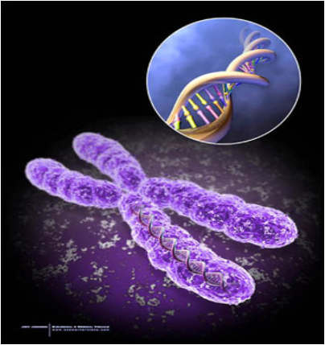

**Висновки:**

1.Де знаходяться хромосоми в клітині?________________________________________________________________ 2.Яка будова хромосом?__________________________________________________________________________________________________________________________________________________________________________________________________________________________________________________________________________________________________________________________________________________________

3.Які функції хромосом?

_______________________________________________________________________

**6.Контрольні запитання:**

6.1.Що називається мітозом? ______________________________________________________________________________________________________________________________________________

6.2.Для яких клітин він характерний? _______________________________________________________________________6.3.Які стадії мітозу ви знаєте? _______________________________________________________________________

Оцінка:

Лабораторна робота №3



**1.Тема: *Будова тканин тваринного і рослинного організму.***

**2.Мета:** знайомство з різноманітністю та будовою тваринних і рослинних тканин.

**3.Забеспечення заняття:** мікроскоп, мікропрепарати, клітини, малюнки підручника, таблиці, роздавальний матеріал (малюнки рослинної та тваринної тканини)

**4.Теоретичні відомості:**

Тканини -_____________________________________________________________

Жилки належать до такої тканини__________________________________________

Коленхіма______________________________________________________________

Ксилема________________________________________________________________

Флоема_________________________________________________________________

**5.Порядок виконання роботи:**

**5.1. Знайомимось з різноманітністю тваринних тканин:**

5.1.1. Розглядаємо будову гіалінового хряща (хрящова тканина) під мікроскопом. Замальовуємо, порівнюючи з малюнками підручника або роздавального матеріалу.

Фотографія хрящової тканини.

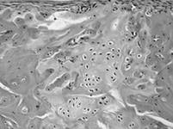

5.1.2. Розглядаємо будову кісткової тканини під мікроскопом.   
Замальовуємо, порівнюючи з малюнками підручника.

Фотографія кісткової тканини

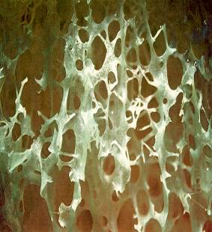

5.1.3. Розглядаємо будову нервової тканини. Знаходимо нервову клітину.

Фотографія нервової тканини

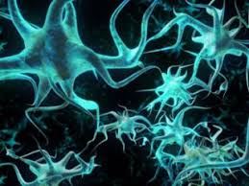

Замальовуємо, позначивши:

1 -дендрити

2- аксони

3- нервове тіло

5.1.4. Розглядаємо будову клітини крові людини під мікроскопом на малому і великому збільшенні.

Замальовуємо, порівнюючи її з малюнком підручника.

Фотографія крові людини під мікроскопом.

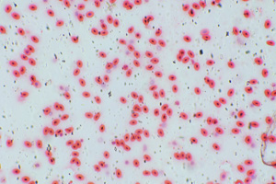

5.1.5. Розглядаємо будову крові жаби(сполучна тканина) Замальовуємо, порівнюючи її з малюнком підручника.

Фотографія крові: жаби.

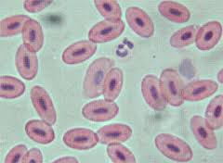

5.1.6. Розглядаємо будову різних видів м'язів. Замальовуємо,порівнюючи їх з малюнком підручника.

Фотографія м’язової тканини.

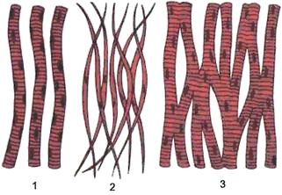

Підписуємо свій малюнок,позначивши цифрами:

1-гладенькі м’язb/

2-скелетні поперечно-смугасті

3-серцеві поперечно-смугасті

**5.2. Знайомимось з різноманітністю рослинних тканин:**

5.2.1.Розглядаємо покривну тканину лусочки цибулі під мікроскопом. Замальовуємо,порівнюючи з малюнком підручника.

Клітини шкірки соковитої луски цибулі

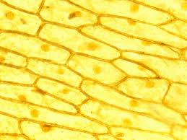

**Висновки:**

**______________________________________________________________________________________________________________________________________________**

**6. Контрольні запитання**

6.1.Які види тканин тварин ви знаєте?

_______________________________________________________________________

6.2.Які види тканин рослин ви знаєте?

_______________________________________________________________________

6.3.Яка тканина тварин складається з клітин,що щільно прилягають одна до одної?

_______________________________________________________________________

6.4.В якій тканині рослин відбувається процес фотосинтезу?

_______________________________________________________________________

6.5.Яка тканина рослин називається меристемою? Назвіть різні види меристеми.

______________________________________________________________________________________________________________________________________________

Оцінка:

Лабораторна робота №4



**1.Тема: *Будова статевих клітин. Форми нестатевого розмноження організмів***

**2.Мета:**узагальнити знання про особливості статевого й нестатевого розмноження, їхні цитологічні основи, розвивання вміння визначати на конкретних прикладах способи й форми розмноження.

**3.Забеспечення заняття:** гербарії рослин різних відділів (водоростей, мохоподібних, плауноподібних), культура дріжджових грибів, гриб мукор, мікропрепарати сперматозоїдів морської свинки, яєчника кішки; мікроскопи, лабораторні предмети скельця, вода, таблиці і малюнки із зображенням статевих клітин, і видами нестатевого розмноження.

***Техніка безпеки:***

Не куштувати об’єкти дослідження, не вдихати спори цвілевих грибів(небезпека алергічних реакцій)

__________ (Підпис студента)

**4.Теоретичні відомості:**

*Розмноження* _____________________________________________________

*Нестатеве розмноження___________________________________________________________________________________________________________________________________*Розрізняють кілька його типів:

*Поділ(простий)_________________________________________________________________________________________________________________________________*

*Брунькування___________________________________________________________________________________________________________________________________*

*Множинний поділ________________________________________________________*

*_______________________________________________________________________*

*Спороутворення_________________________________________________________*

*Вегетативне розмноження________________________________________________*

*Партеногенез___________________________________________________________*

*Поліембріонія___________________________________________________________*

*Статеве розмноження___________________________________________________________________________________________________________________________________*

*Копуляція______________________________________________________________________________________________________________________________________*

**5.Порядок виконання роботи:**

5.1.Розглядаємо під мікроскопом дріжджові клітини. Знаходимо клітини, що брунькуються.Замальовуємо мікропрепарат, порівнюючи її з малюнком підруч-ника. Брунькування належить до ___________________________ розмноження.

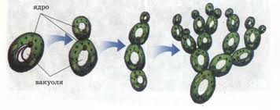

5.2.Приготовляємо й розглядаємо під мікроскопом мікропрепарат гриба мукор. Звертаємо увагу на спорангії та спори. Замальовуємо, порівнюючи її з малюнком підручника.

Фотографії гриба мукор.

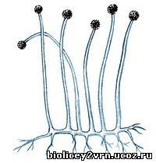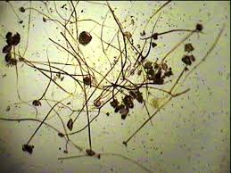

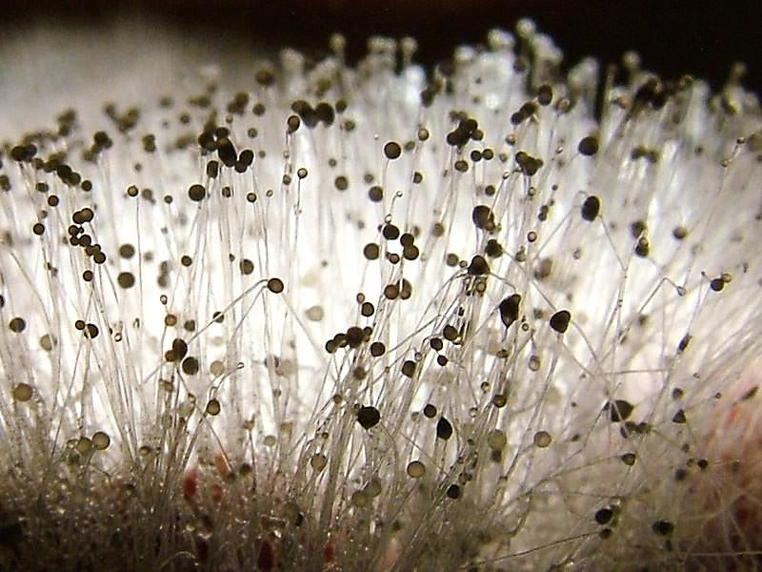

Підписуємо,позначивши:

1-спори

2-спорангії

3-міцелій(нитки гриба)

5.3. Розглядаємо постійний мікропрепарат сперматозоїдів морської свинки спочатку на малому,а потім – на великому збільшенні мікроскопа. Зіставляємо побачене з малюнком. Підписуємо частини сперматозоїда.

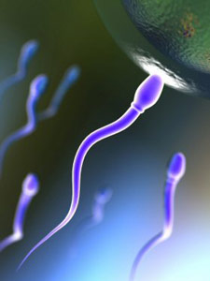Фотографія будови сперматозоїда ссавців

Позначаємо:

1-голівка

2-акросома

3-шийка

4-джгутик

5.4.Розоглядаємо постійний мікропрепарат яєчника кішки спочатку при малому, а потім – на великому збільшенні мікроскопа. Знаходимо фолікулярні клітини, ооцити й фолікули. Зіставляємо побачене з малюнком підручника.

Фотографія яйцеклітини ссавця

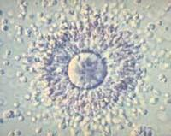

Підписуємо,позначивши на власному малюнку:

1-ядро 3-жовткова оболонка 5-білкова оболонка

2-жовток 4- білок 6-захисна оболонка

5.5. Заповнюємо таблицю:

Таблиця 1-Форми розмноження організмів

|  |  |  |
| --- | --- | --- |
| Форми розмноження | Яким шляхом відбувається розмноження?(Види) | Приклади |
| Нестатеве- | ____________________________________________________________________  __________________________________  __________________________________ __________________________________  __________________________________  __________________________________  __________________________________  __________________________________  _________________________________  ____________________________________________________________________  ______________________________________________________________________________________________________ |  |
| Статеве-  Копуляція-  Кон’югація- | __________________________________  __________________________________  __________________________________  ____________________________________________________________________  __________________________________  __________________________________  ____________________________________________________________________  __________________________________ |  |

**Висновки:**

1.Які типи розмноження характерні для організмів?

___________________________________________________________________________________

2.Які спільні риси мають і чим відрізняється статеве й нестатеве розмноження?

_____________________________________________________________________________________________________________________________________________________________________________________________________________________

3.У чому переваги статевого розмноження в порівнянні з нестатевим?

____________________________________________________________________________________________________________________________________________________________________________________________________________________________________________________________________________________________

**6. Контрольні запитання**

6.1 Порівняйте рухливість статевих клітин?

______________________________________________________________________________________________________________________________________________

6.2 Які переваги нестатевого розмноження над статевим?

_________________________________________________________________________________________________________________________________________________________________________________________________________________________________________________

Оцінка:

Лабораторна робота №5



**1.Тема:** **Вивчення мінливості у рослин, побудова варіаційного ряду, варіаційної кривої.**

**2.Мета:**ознайомитися із статичним методом дослідження модифікаційної мінливості, виявити статичні закономірності кількісних ознак модифікацій-

ної мінливості. Навчитися будувати варіаційний ряд і графік мінливості досліджуваної ознаки,визначати середню величину ознаки**.**

**3.Забезпечення заняття:**лінійки та інші прилади для вимірювань; набори

насіння(квасолі, бобів), колосся(пшениці, жита), листків(бузку, тополі, вер-

би) та ін.

**4.Теоритичні відомості:**

*Модифікаційна мінливість-*

______________________________________________________________________________________________________________________________________________

*Мутаційна мінливість-*

______________________________________________________________________________________________________________________________________________

*Варіаційний ряд-*

______________________________________________________________________________________________________________________________________________

*Норма реакції-*

_______________________________________________________________________

*Модифікація-*

_______________________________________________________________________

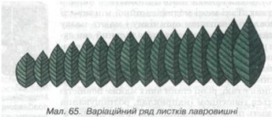

У наукових або практичних дослідженнях часто потрібно дістати інформацію про деякі статистичні показники досліджуваних організмів. Це дає можливість прогнозувати варіювання цих параметрів у будь-якого організму,що належить до цього ж виду.

Статистична обробка зазвичай передбачає одержання таких показників:

v **-** варіанта,значення окремої ознаки;

р **-** частота зустрічальності певної варіанти;

n – загальна кількість досліджуваних об’єктів;

М **-** середня арифметична величина;

М0**-** мода,тобто варіанта,що найчастіше трапляється;

lim **–** розмах мінливості ( ліміт,який визначає норма реакції ).

Графічне зображення варіаційного ряду – це варіаційна крива. На підставі

одержаних даних будують графік розподілу варіант за частотою зустрічальності. Координатами є вісь абсцис і вісь ординат. На осі абсцис відкладають у довільному масштабі значення варіант – V,а на осі ординат – відповідні їм частоти – р.

На перетині V і р ставлять точки,які потім з’єднують лініями.

Графічне зображення варіаційного ряду наочно показує,що найчастіше трапляються варіанти,близькі за значенням до М,а найрідше – до Vmax і Vmin.

**5.Порядок виконання роботи:**

5.1.Задача

Наведено варіаційний ряд довжини хвостового плавця самців гупі:

|  |  |  |  |  |  |  |  |  |  |  |
| --- | --- | --- | --- | --- | --- | --- | --- | --- | --- | --- |
| Довжина хвостового плавця,мм | 4 | 6 | 8 | 10 | 12 | 14 | 16 | 18 | 20 | 22 |
| Кількість рибок(самців) | 7 | 9 | 12 | 23 | 27 | 24 | 21 | 17 | 10 | 8 |

Побудуємо варіаційну криву і визначаємо:

а) значення М,M0 ;

М=

М0=

б) норму реакції даної ознаки:_____________________________________

в) теоретично можливі максимальне і мінімальне значення варіант для особин даного виду:_________________________________________________

Варіаційна крива:

5.2.Задача

Підраховано кількість горизонтальних світлих смужок на листку сансев`єри завдовжки 25см. Результати оформлено у вигляді ряду:

|  |  |  |  |  |  |  |  |  |  |  |
| --- | --- | --- | --- | --- | --- | --- | --- | --- | --- | --- |
| Кількість смужок | 10 | 12 | 14 | 16 | 18 | 20 | 22 | 24 | 26 | 28 |
| Кількість листків | 3 | 6 | 13 | 14 | 16 | 25 | 23 | 18 | 12 | 7 |

Побудуємо варіаційну криву і визначаємо:

а) значення М,M0:

М =

М0 =

б) норма реакції даної ознаки:_________________________________________

в) теоретично можливі максимальне і мінімальне значення варіант для особин даного виду:_________________________________________________

Варіаційна крива:

5.3.Отримали,набір біологічних об’єктів(гербарії листя,чи плоди),розглядаємо їх і вибираємо ознаку,ступінь вияву якої легко записати у вигляді числа. Проводимо вимірювання. Записуємо дані у довільному порядку через кому.

___________________________________________________________________

5.4.Побудуємо варіаційний ряд,розташовуючи отримані дані в порядку зростання величини даної ознаки.

__________________________________________________________________

5.5.Записуємо отримані дані варіаційного ряду в таблицю.

|  |  |  |  |  |  |  |  |  |  |
| --- | --- | --- | --- | --- | --- | --- | --- | --- | --- |
| Варіанта,v |  |  |  |  |  |  |  |  |  |
| Частота трапляння варіант,p |  |  |  |  |  |  |  |  |  |

На підставі даних таблиці будуємо варіаційну криву:

Варіаційна крива :

Обчислюємо середню величину ознаки за формулою:

М=

**Висновки**

1.Яким статистичним закономірностям підпорядковуються кількісні ознаки модифікаційної мінливості?_______________________________________________

_______________________________________________________________________

2.Що показує варіаційна крива?

_______________________________________________________________________

Оцінка: